**TIGER auf der PaintExpo 2024**

**Pulverlacke in brillanter Optik**Das TIGER Drylac® Standardsortiment – mit über 1.700 ab Lager verfügbaren Pulverlackprodukten das umfassendste der gesamten Branche – bietet eine effektreiche Farbpalette in zahlreichen Glanzgraden und Texturen.

Auf der PaintExpo 2024 präsentiert TIGER die Highlights seiner hochwetterfesten Pulverlack-Produktpalette TIGER Drylac® Serie 68: atemberaubende, Flüssiglack-analoge 3D Metallic- sowie ästhetische Eloxal- und Stumpfmatt-Effekte. Die Finishes erfüllen die strengen Gütebestimmungen der GSB International und/oder QUALICOAT für die Beschichtung von Stahl, verzinktem Stahl sowie Aluminium.

Der Niedrigtemperatur-Pulverlack TIGER Drylac® Serie 18 ist TIGERs Antwort auf die gestiegenen Gas- und Energiekosten: Durch deutlich geringere Einbrenn- und Objekttemperaturen verschafft das Produkt seinen Anwendern sowohl ökologische als auch wirtschaftliche Vorteile.

# **Farb- und Effekt-Files für digitale Oberflächen-Visualisierung** TIGER Digital Finishes bieten die einzigartige Möglichkeit, gerenderte Objekte per Mausklick in noch nie dagewesener realistischer Anmutung mit Pulver zu beschichten. Die digitalen Farb- und Effektfiles in den Dateiformaten.axf,kmp und .exr basieren auf Realscans und können bereits am Bildschirm „anprobiert“ werden.

**TIGITAL® Tinten-Digitaldrucklösungen**Mit TIGITAL® Inks bietet TIGER industrielle Digitaldrucklösungen für die Anwendung im Innen- und Außenbereich an. Die Technologie bietet die Möglichkeit einer individualisierten Serienproduktion, die eine dynamische Adaptierung von Kundenbedürfnissen ermöglicht. Die Tinten, Primer und Topcoats wurden mit Fokus auf Langlebigkeit sowie hervorragende UV-, Farb- und Chemikalienbeständigkeit entwickelt und finden auf unterschiedlichsten Substraten wie Papier/ Karton, Metall, Glas, Holz, Beton oder Kunststoffe ihre Anwendung.

**Neue Generation der Thermotransfertechnologie**TIGITAL® Tattoo vereint Eigenschaften der TIGER Pulverbeschichtung mit den Vorteilen des elektrofotografischen Digitaldrucks. Die neue Generation der Thermotransfertechnologie ermöglicht Motive in gestochen scharfer, fotorealistischer Auflösung von 1.200 dpi auf unterschiedlichen Untergründen wie Glas, Aluminium oder Beton.

**TIGITAL® 3D-Set**Mit einzigartigen duroplastischen Materialien für den SLS 3D-Druck treibt TIGER Innovationen weiter voran. Die Produkte sind isolierend, flamm- und tropfbeständig, selbstlöschend sowie formstabil und können bei Prozesstemperaturen unter 75° C gedruckt werden.

**tiger-coatings.com | tiger.archi | tigital-inks.com | tigital-tattoo.com | tigital-3dset.com**

**Bildmaterial:**

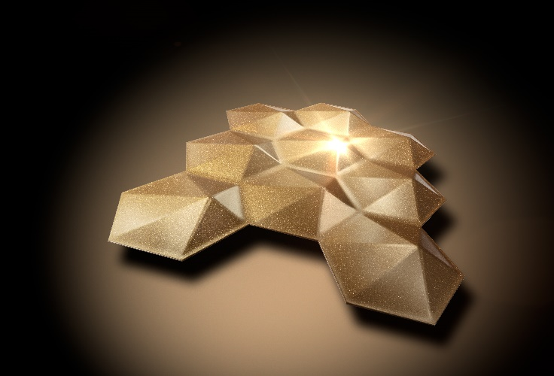

TIGER Drylac 3D Metallics: spektakuläre,   
nasslackanaloge 3D-Mettalic-Effekte.  
© TIGER Coatings

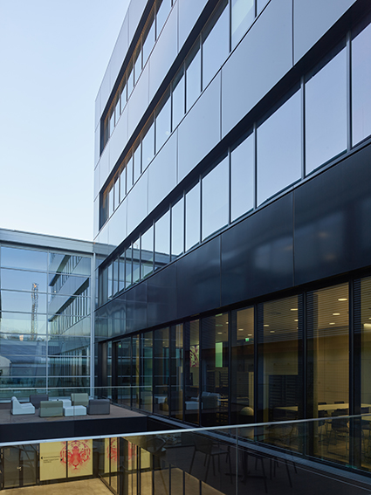

Fassade, beschichtet mit TIGER Drylac 3D Metallics  
© Kurt Hoerbst

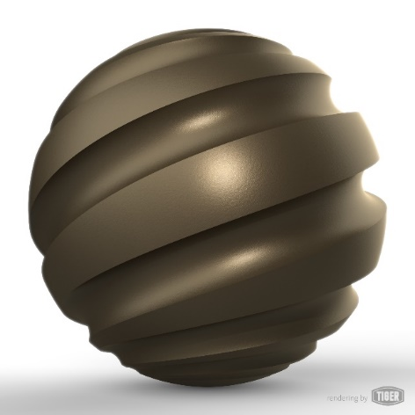  
  
Pulverlack in Eloxal-Optik   
© TIGER Coatings

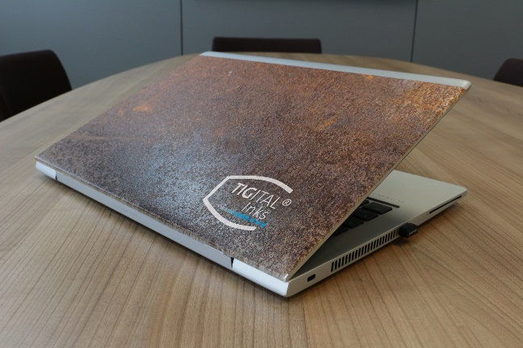

Notebook – bedruckt in Rostoptik mit   
TIGITAL® Inks  
© TIGER Coatings

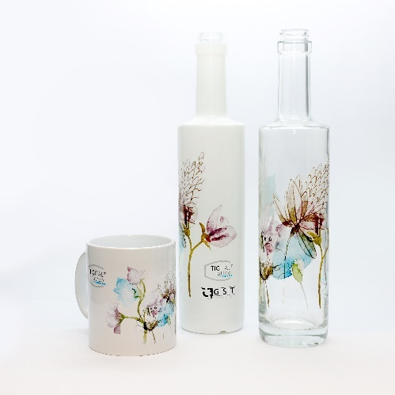  
Flaschen und Tassen, dekoriert mit  
TIGITAL® Tattoo   
© TIGER Coatings

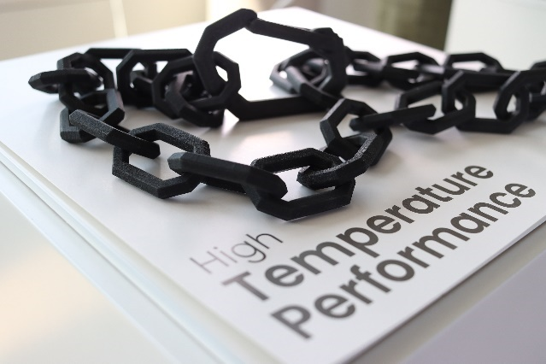

TIGTIAL® 3D-Set:   
Innovative Materialien für den SLS 3D-Druck:  
© TIGER Coatings